Afbeelding bewerking in Word

Foto’s in Word bewerken naar zwart wit en sepia
- Kopieer Figuur 1 kleur en plak deze in een nieuw blad – ctrl c – ctrl n – ctr v of op blz 2
- Klik in de afbeelding Figuur 1 kleur op het nieuw blad en kopieer deze zodat er 3 afbeeldingen onder elkaar staan zoals in het voorbeeld
- Geef de afbeeldingen de juiste namen (2e sepia en 3e zwart wit)
- Klik in de 2e afbeelding – Hulpmiddelen wordt zichtbaar boven in het lint – klik erop
- klik Kleur kies in het onderdeel Andere kleuren – Sepia (Paars accentkleur 5 licht)
- Klik in de 3e afbeelding en kies hier voor zwart wit

Afbeeldingen van katten (terug naar opdracht hyperlink maken)
Voorbeelden
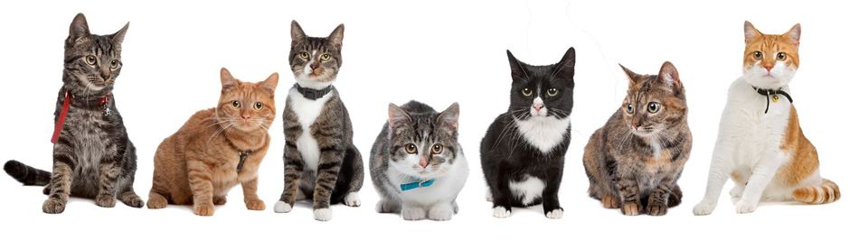
Figuur 1 kleur

Figuur 2 Sepia
Figuur 3 zwart wit

